- memo

V0
mg
Impact!

支配方程式

初期条件

解析解

着弾までの距離と発射角度を指定して，必要な初速を算出する．
まず，着弾時刻を算出

水平方向距離に関しての等式

ここに，下記を代入

V0= 5420
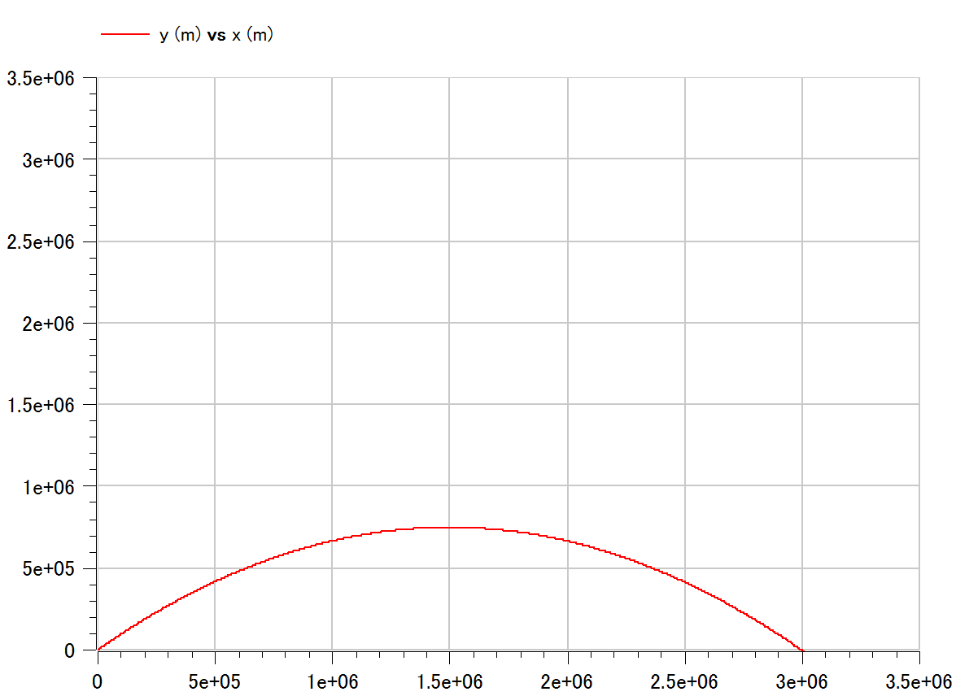

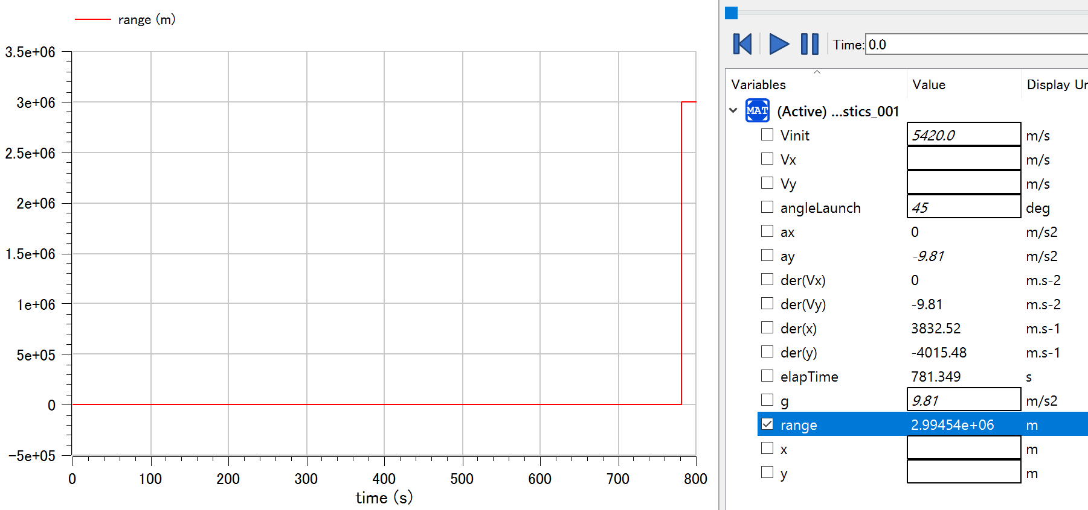

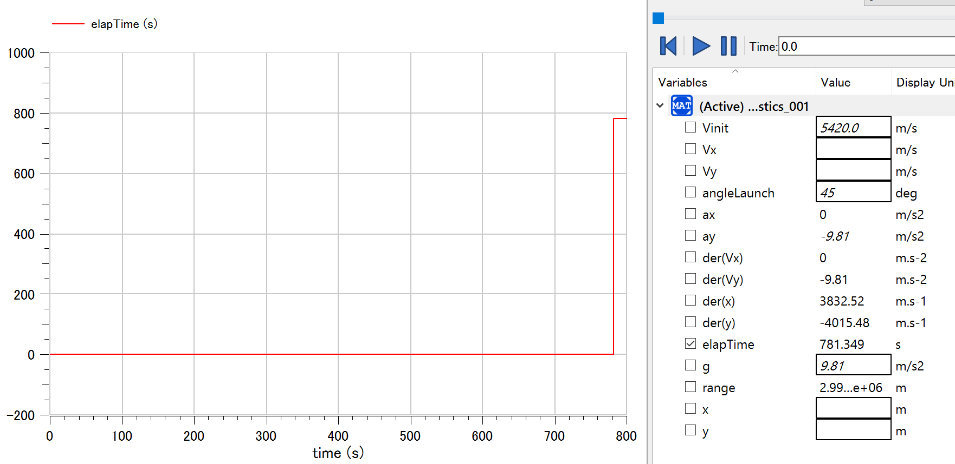

y_peak ≒ 750,000 [m]

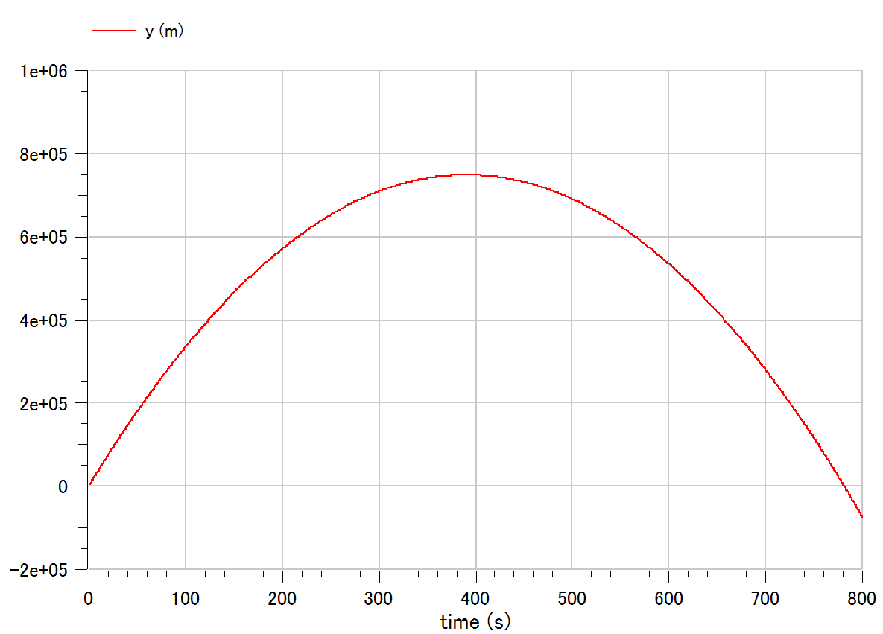

Memo:
- 計算式のmmlファイルへの保存：計算式ボックスを左クリックで選択 → 右クリック → 「名前を付けてコピーを保存」 → 「MathML 2.0」を選択

